OA 19 | 16. ¿Cuál es el volumen de la siguiente figura?  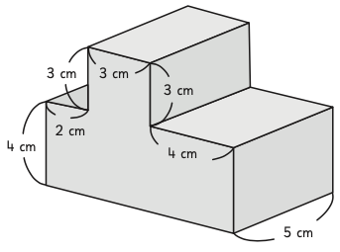 | 6° Básico  Tomo 1  Capítulo 10  Volumen de paralelepípedos.

